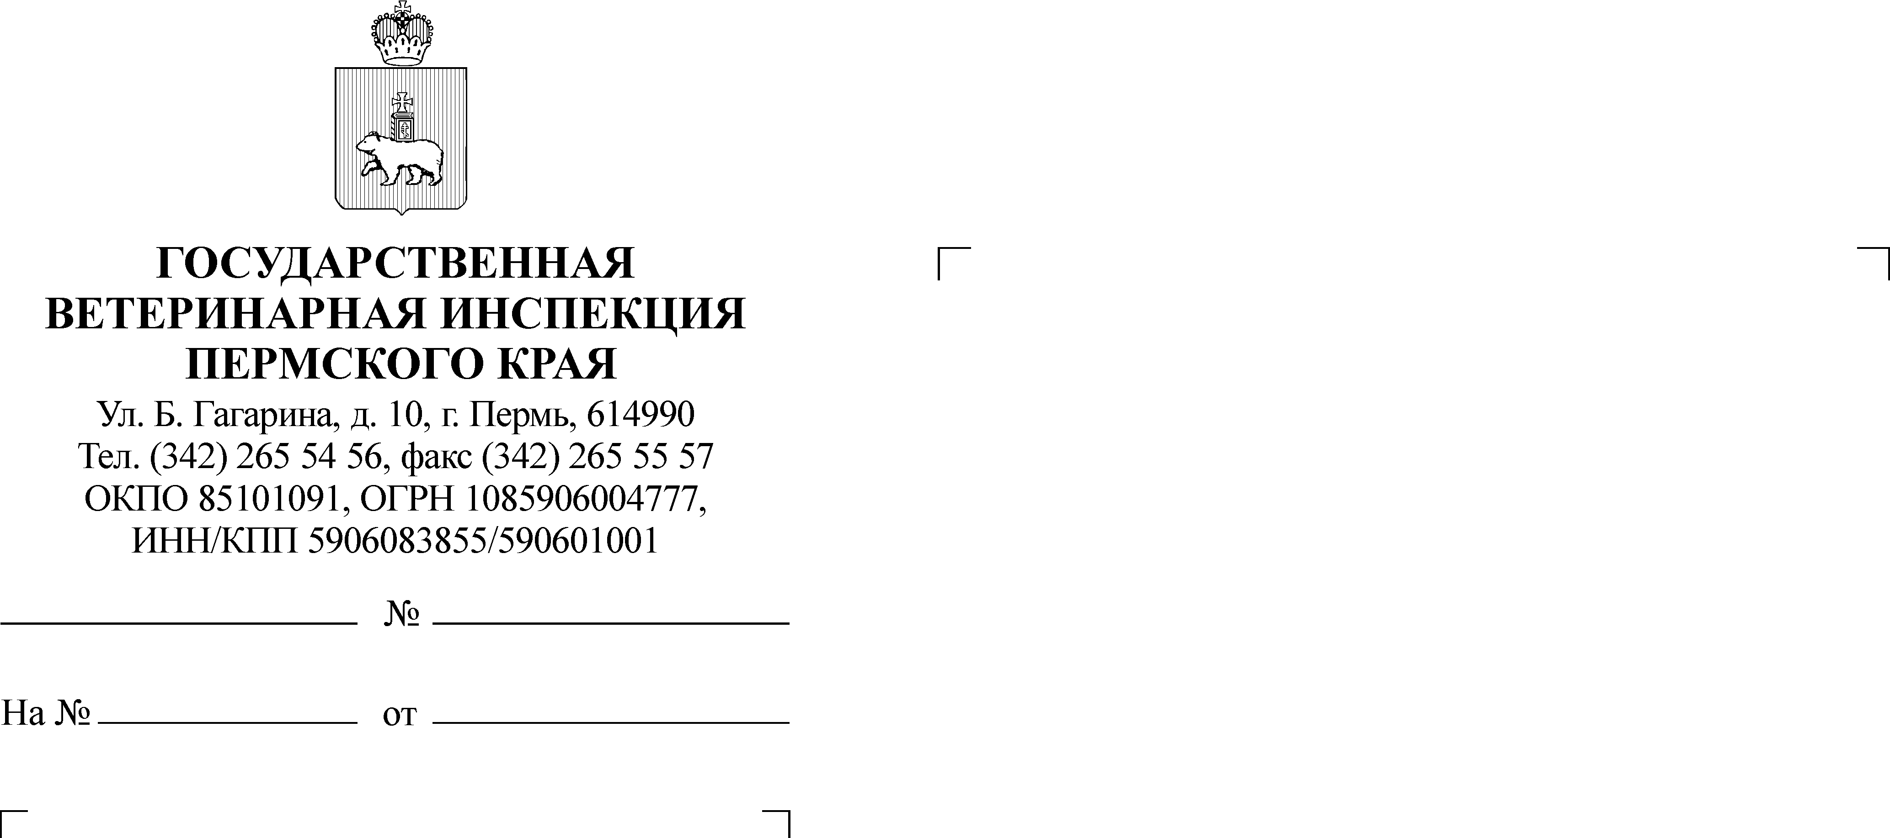
О разъяснении условий работы ветеринарной инспекции

СЭД-49-01-06-144
16.03.2015
Главе муниципального района –
Главе Администрации Бардымского муниципального района
С.М. Ибраеву

Уважаемый Сергей Минниханович!
Государственная ветеринарная инспекция Пермского края на Ваше письмо от 13.02.2015 № СЭД-02-11-20 сообщает
По вопросу работы с бездомными животными:
В рамках имеющихся полномочий в Пермском крае приняты следующие меры по регулированию численности безнадзорных животных на территории региона.
Постановлением Правительства Пермского края от 9 июля 2014 г. № 596-п утверждены Правила отлова, регистрации, учета и содержания безнадзорных животных на территории Пермского края (далее – Правила).
В соответствии с Правилами отлов и содержание безнадзорных животных на территории региона могут осуществляться юридическими лицами или индивидуальными предпринимателями, соответствующими установленным Правилами требованиям, признанными в установленном порядке победителями конкурса на право осуществления мероприятий по отлову и содержанию безнадзорных животных.
В рамках реализации подпрограммы 6 «Обеспечение ветеринарного благополучия на территории Пермского края» государственной программы «Развитие сельского хозяйства и устойчивое развитие сельских территорий в Пермском крае», утвержденной постановлением Правительства Пермского края от 3 октября 2013 г. № 1320-п (далее – Подпрограмма), исполнителем которой является Государственная ветеринарная инспекция Пермского края (далее – Госветинспекция), в части которой на 2014 год были предусмотрены мероприятия и их финансирование из бюджета Пермского края по регулированию численности безнадзорных животных. Предусмотренные Подпрограммой мероприятия в сфере обращения с безнадзорными животными в 2014 году реализованы в рамках пилотного проекта на территории г. Перми.
Выделение денежных средств из краевого бюджета для осуществления мероприятий в других муниципальных образованиях в 2015 году не предусмотрено и организовать мероприятия по отлову и содержанию безнадзорных животных на территории с. Орда в рамках Подпрограммы в настоящее время не представляется возможным.
Дополнительно сообщается следующее.
Определением Верховного суда Российской Федерации от 11 ноября 2014 г. № 55-КГ14-3 установлено, что в соответствии с пунктом 3 Постановления Совета Министров РСФСР от 23 сентября 1980 г. № 449 «Об упорядочении содержания собак и кошек в городах и других населенных пунктах РСФСР» (далее – Постановление № 449) собаки, находящиеся на улицах и в иных общественных местах без сопровождающего лица, подлежат отлову. Отлов таких собак производится в городах, рабочих, курортных и дачных поселках организациями жилищно-коммунального хозяйства. Постановление № 449 в упомянутой части не отменено и не противоречит каким-либо нормативным актам, в том числе Федеральному закону от 6 октября 2003 г. № 131-ФЗ «Об общих принципах организации местного самоуправления в Российской Федерации», а потому является действующим и подлежащим применению.
Согласно пункту 8.10.6 Методических рекомендаций по разработке норм и правил по благоустройству территорий муниципальных образований, утвержденных Приказом Министерства регионального развития Российской Федерации от 27 декабря 2011 г. № 613, «отлов бродячих животных рекомендуется осуществлять специализированным организациям по договорам с администрацией муниципального образования в пределах средств, предусмотренных в бюджете муниципального образования на эти цели».
Таким образом, органы местного самоуправления также имеют возможность осуществлять мероприятия по отлову безнадзорных животных, предусматривая в бюджете муниципального образования средства для данных целей.
По вопросу убоя скота населением:
Процессы производства, хранения, перевозки и утилизации продуктов убоя и мясной продукции непромышленного убоя регламентируются Правилами в области ветеринарии при убое животных и первичной переработке мяса и иных продуктов убоя непромышленного изготовления на убойных пунктах средней и малой мощности, утвержденные Приказом Минсельхоза России от 12 марта 2014 № 72.
Условий соблюдения гигиенических, ветеринарно-санитарных требований по содержанию и эксплуатации производственных объектов по производству (изготовлению) мяса и мясной продукции при подворном убое скота для целей дальнего обращения продукции на территории Таможенного союза (в том числе в Российской Федерации) в вышеуказанных документах не содержится.
Согласно пункта 1 статьи 5 Технического регламента Таможенного союза «О безопасности мяса и мясной продукции», утвержденного решением Совета Евразийской экономической комиссии от 9 октября 2013: «пищевая продукция выпускается в обращение на рынке при ее соответствии настоящему техническому регламенту, а также иным техническим регламентам Таможенного союза, действие которых на нее распространяется».
Таким образом, следует заключить, что в Технических регламентах Таможенного союза требований к процессам осуществления подворного убоя не содержатся.
В соответствии с подпунктом «а» пункта 4 главы 1 Технического регламента Таможенного союза «О безопасности мяса и мясной продукции» продукты убоя и мясная продукция, производимая гражданами в домашних условиях и (или) в личных подсобных хозяйствах или гражданами, занимающимися животноводством, а также процессы производства, хранения, перевозки и утилизации продуктов убоя и мясной продукции, предназначенных только для личного потребления и не предназначенных для выпуска в обращение на таможенной территории Таможенного союза.
По вопросу порядка использования и содержания скотомогильников:
Установление, проектирование и режим территории санитарно-защитной зоны скотомогильников регламентируется Постановлением Главного государственного санитарного врача Российской Федерации от 25 сентября 2007 года № 74.
В рамках реализации подпрограммы 6 «Обеспечение ветеринарного благополучия на территории Пермского края» государственной программы «Развитие сельского хозяйства и устойчивое развитие сельских территорий в Пермском крае», утвержденной постановлением Правительства Пермского края от 3 октября 2013 г. № 1320-п, исполнителем которой является Государственная ветеринарная инспекция Пермского края, в части которой на 2014 год были предусмотрены мероприятия и их финансирование из бюджета Пермского края проведены кадастровые работы по оформлению права собственности Пермского края на земельные участки под скотомогильники.
По вопросу возможности создания ветеринарных участков в рамках государственного частного партнерства необходимо понимать целесообразность создания данного участка.
По вопросу проведения профилактического осмотра сельскохозяйственных животных и осуществления прививочных мероприятий: вышеуказанные мероприятия проводятся согласно государственного задания на 2015 год.
Перечень и расценки платных ветеринарных услуг, оказываемых на территории вашего муниципального района, а также государственное задание в приложении.
Приложение на 19 л. в 1 экз.
И.о. начальника инспекции О.В. Каштанов
А.В. Римша
265 55 57

